**《机器人驱动与运动控制》**

**实验一 平面2R机器人末端轨迹跟踪及基于集中前馈补偿控制器设计**

**（6学时）**

1. **实验目的**
2. 熟悉工业机器人轨迹生成方法；
3. 熟悉工业机器人运动控制器各软件模块运行时序；
4. 了解控制器设计，熟悉机器人运动控制仿真方法。
5. **实验目标**

对下图所示平面2R工业机器人，参数如下：

各杆集中质量为；

两臂杆长；

各关节由电机直接驱动，即关节传动比均为；

两关节阻尼系数为；

两关节电机转子阻尼系数为；

两关节转动惯量为；

关节最高转速为

关节最高加速度为

希望其末端按照位置S曲线规律跟踪一条平面直线，机器人参数和直线起止坐标已知，要求在3s内从基座标系起点坐标(0.1,0)运动到终点坐标(0,.15,0)，加速、减速和匀速段时长均为1s，不考虑轨迹前瞻和速度调节，为该机器人设计基于集中前馈补偿控制器的控制软件，实现如下功能：

1. 以0.01ms为间隔计算摆杆的角位移和角速度，绘制机器人的位置和速度轨迹曲线；
2. 绘制两个关节的轨迹曲线和关节力矩时间曲线；
3. 编程模拟运动控制器中的运动控制、伺服控制和采样三个中断软件模块，其中设采样周期，伺服周期，运动控制周期。

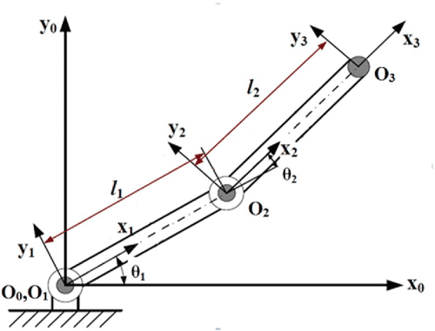

1. **实验步骤**
2. 编写粗插补位置S曲线轨迹生成算法QuadMix_Traj_Interpolation;
3. 编写精插补位置五次多项式轨迹生成算法Hermite_Traj_Intepolation;
4. 编写平面2R机器人逆运动学算法P2R_Robot_Inv_Kinematic;
5. 编写平面2R机器人逆雅可比算法P2R_Robot_Inverse_Jacobi;
6. 编写平面2R机器人非线性逆动力学P2R_Robot_Nonlinear_Inv_Dynamic;
7. 编写平面2R机器人驱动空间动力学模型P2R_Robot_Inv_DynamicSolver;
8. 编写PID控制器PID_Feedforward_Controller;
9. 编写轨迹生成与运动控制主程序。
10. **实验要点**
11. 由关节运动参数得到转矩的机械臂估计模型参数应与由转矩得到关节位置参数的真实模型参数稍有不一致；
12. 需设置关节速度和加速度限幅；
13. PID控制器中的积分项和输出都要设置限幅；
14. 实现P2R_Robot_Inv_DynamicSolver算法时，首先要将动力学模型转换成一阶四状态变量非线性状态空间模型，然后使用龙格库塔方法近似求解。状态变量为：



状态空间模型为：







其中M,V,G矩阵见教材P62页。可使用Matlab的ode45求解，步长为0.001ms，或自己编程用欧拉法实现。

1. 实验要求
2. 独立编写所有程序，老师逐个检查；
3. 编程语言不限，但是不能使用机器人库函数，希望有良好的编程代码规范；
4. 打印机器人运动变量时域仿真结果，并分析实验结果；
5. 鼓励实现动画演示机器人运动控制过程；
6. 预习教材第二章和第三章。